Муниципальное бюджетное общеобразовательное учреждение

средняя общеобразовательная школа №27 г.Пензы

Бизнес-проект
«Создание салона по изготовлению
интерьерных цветов из изолона»

Автор работы:
Филиппов Евгений, 11 класс,
МБОУ СОШ №27, г. Пенза,

Руководитель:
Борзенкова Нина Ильинична,
учитель МБОУ СОШ №27, г.Пенза.

г. Пенза
2020г.
Содержание
- Введение  - Описание бизнес-идеи  - Описание товара  - Целевая аудитория  - Преимущества бизнес идеи по сравнению с предшествующими аналогами  - Оригинальность и новизна  - Описание этапов реализации проекта  - Расчет необходимых затрат и ресурсов  - Производственный план  - Маркетинговый план  - Организационный план  - Финансовый план  - Прогнозы и планы на ближайшие годы  - Описание достигнутых результатов  - Степень удовлетворения потребителей  - Оценка занятой доли рынка  - Анализ рисков  - Заключение  - Список литературы  - Приложения | 3  3  3  4  4  4  4  5  5  6  6  6  7  8  8  8  8  9  10  11

Введение.
Целью моего проекта является обеспечение потребителей интерьерными изделиями из изолона. Главная особенность данного проекта является отсутствие арендуемого помещения, на первых этапах существования организации, так как изготовление продукции возможна в домашних условиях.
Целью моей деятельности: развитие эстетических чувств людей любого возраста, привлечение в деятельность других начинающих мастеров, а также стремление к совершенствованию качества изготавливаемой продукции и повышение профессионального мастерства.
Для достижения поставленных целей я использую профессиональное оборудование для изготовления продаваемой продукции, а также добросовестно исполняю взятые на себя обязательства. Привлечение клиентов будет осуществляться посредством размещения информации в сети Интернет, прямого поиска, участия в выставках-продажах.
Любое изделие может быть продано как в пределах г. Пенза, так и в другие города с помощью почты. К примеру, стоимость одной картины с розами, учитывая все издержки, составит 1000-1500 рублей размера картины и количества цветов, стоимость видео мастер-класса от 500 рублей.

Описание бизнес-идеи.
- Описание товара.
На своем предприятии я планирую изготавливать и реализовывать следующие товары:
- Ростовые цветы (Приложение 1). Это цветы, имеющие высоту от 100 до 300 см. Данную продукцию планируется изготавливать на заказ. Стоимость одной стойки с цветами может варьироваться от 1000 до 10000 рублей, это зависит от количества и размеров цветов, а также высоте стойки. К примеру, стоимость стойки, состоящая из пяти гербер и высоты 300 см, составляет около 7000 руб. Кроме продажи стоек предполагается аренда готовых стоек на различные мероприятия(свадьбы, выпускные, утренники).
- 3D картины (Приложение 2). Это объемные картины с различными цветами. Выбор вида цветка и его цвета остается за покупателем, так как данную продукцию планируется изготавливать под заказ. Изделие может служить не только украшением комнаты, но и ночником, если в него встроить электрооборудование для света. Это абсолютно безопасно, так как изолон при нагревании не выделяет токсичные вещества.
- Ночники настольные или настенные. Данная продукция это ночник высотой до 1 метра, сделанный в виде цветов (розы, лилии, ромашки, пуансетия) встроенными светодиодами или фигуры животных (лебедь, ёжик), сделанные на плафоне.

- Целевая аудитория.
Целевая аудитория моего салона по изготовлению цветов из изолона составляют люди от 18 лет и выше. Такая широкая целевая аудитория обуславливается тем, что продукция, представленная в моём салоне может заинтересовать абсолютно человека любого возраста, так как продаваемые изделия можно использовать в качестве подарка, декора для помещения и т.д.
- Преимущество бизнес идеи по сравнению с предшествующими аналогами.
На мой взгляд, преимущества моей бизнес-идеи состоит в том, что для выполнения продаваемой продукции я использую новейшие материалы, так как изолон для творчества появился на рынке материалов не так давно, около 2 лет назад.
Кроме новизны материала стоит отметить, что изолон хорошо переносит транспортировку и любые нагрузки. До изолона для изготовления цветов использовался фоамиран и гофрированная бумага. Но оба эти материала были не долговечны. Фоамиран плохо держит форму лепестка и цвета быстро выгорают на солнце, но он не боится попадания воды на лепестки и листья. Гофрированной бумаге присущи такие же свойства, как и фоамирану, но она очень сильно боится влаги. При малейшем попадании воды на цветы на них появляются разводы, которые невозможно исправить. Кроме этого цветы из бумаги плохо выдерживают транспортировку. Если помять цветок, то исправить это нельзя.
- Оригинальность и новизна бизнес идеи.
Прежде всего, - это искусственные цветы, которые будут радовать долгое время, в советское время, да и сейчас выпускаются цветы, сделанные из ткани, но у большинства жителей такие цветы ассоциируются с кладбищем, так как их часто там применяют. Цветы из изолона это новый вид рукоделия, который только набирает обороты среди мастеров. Во-первых, оригинальность моей идеи состоит в том, что вся продукция будет выполнена в виде увеличенных в десятки, а то и в тысячи раз цветов. Во-вторых, ростовые цветы являются оригинальным украшениям залов для различных мероприятий, так как украшения из шаров всем наскучили.
Описание этапов реализации проекта.
- Расчет необходимых затрат и ресурсов.
Для того что бы начать изготавливать продукцию мне необходимо приобрести материалы и инструменты необходимые для моей продукции.
В данной таблице представлены затраты на инструменты необходимые реализации проекта.
Наименование | Тип или модель | Стоимость | Наличие
Технический фен | ИНТЕРСКОЛ ФЭ-2000Э | 1580 руб. | В наличии
Пистолет клеевой | REDVERG RD-GG80 | 450 руб. | В наличии
Бульки для термомоделирования | "Freedecor" | 590 руб. | В наличии
Ножницы | "GAMMA" | 190 руб. | В наличии
Нож строительный | "Mr.Painter" | 150 руб. | В наличии
Ножовка по металлу | КВАЛИТЕТ 300 мм | 265 руб. | В наличии
 | Итого | 3225руб.

Таким образом, для удачного старт-апа у меня всё есть. А для дальнейшего развития моего бизнеса (открытие салона по изготовлению и сдаче в аренду цветов и интерьерных изделий из изолона) понадобится лишь время, в течение которого я наработаю клиентскую базу и смогу привлечь к работе других мастеров по изготовлению цветов.

- Производственный план.
В своем салоне я планирую изготавливать и реализовывать в месяц следующее количество продукции:
Наименование | Примерное количество | Примерная стоимость за 1 шт.
Стойка из одного цветка. | 4шт. | 1000-2000 руб.
Стойка из трех цветов. | 3шт . | 2000-3000 руб.
Стойка из пяти цветов. | 4 шт. | 4000-6000 руб.
Картина 40*50 см. | 5 шт. | 1000-1500 руб.
Картина 50*70 см. | 5шт. | 1500- 2000 руб.
Светильник высотой до 1 м. | 10 шт. | 1000-2000 руб.

- Маркетинговый план.
Распространение рекламы осуществляется посредством сети Интернет (ведения личной страницы, блога), а также с помощью личных знакомств.
Мне поможет реклама в общеизвестных в нашем городе СМИ. Я не оставляю вне своего внимания и дифференциацию цен для моих клиентов. Цены на мои услуги будут варьироваться в зависимости от доходов моих заказчиков. Например, заказ на изготовление ростовых гербер, которые я сделал для своей школы, я выполнил бесплатно. Скидки планирую для постоянных клиентов. Первые работы будут выполнены для рекламы – мне нужно нарабатывать клиентскую базу. Сейчас мне придется вложить финансовые средства на приобретение материала для выполнения изделий из изолона. Кроме изготовления цветов я буду предоставлять услуги по аренде ростовых цветов, так как не у вех есть возможность и желание приобретать огромные цветы, так как они имеют высокую стоимость, а также их трудно хранить из-за больших размеров. Вместе с арендой я буду предоставлять услуги по транспортировке и установке ростовых цветов. Но аренда будет производиться только в пределах г. Пензы.
Мой профессионализм в данном секторе рынка подтверждается победами в различных конкурсах. Например, выставке-ярмарке декоративно-прикладного творчества «Мастер-град юных», посвященная 80-летию образования Пензенской области и стал Лауреатом I степени в номинации «Современные технологии».
Будущее своего салона по изготовлению цветов из изолона вижу в интеграции с отделом культуры администрации нашего города. Таким образом, можно гарантированно получать заказы и развивать свою деятельность. Такая интеграция будет хорошим подспорьем для развития моего бизнеса - создания салона не только по изготовлению ростовых цветов, но и собственной школы для проведения курсов по изготовлению цветов из различных материалов.

- Организационный план.

Организационно-правовая форма выбрана ИП (индивидуальный предприниматель). На начальном этапе функционирования моего бизнеса, по моему мнению, другая организационно-правовая форма нецелесообразна. После предоставления моего бизнес-плана в соответствующие инстанции и проверка его ими, будет проведена регистрация ИП.
После регистрации ИП расчетный счет будет открыт в Сбербанке. Дополнительные трудовые ресурсы привлекаться на первом этапе функционирования ИП не будут. Все взятые обязательства буду выполнять индивидуально, так как наемные работники привлекаться не будут

- Финансовый план.
В будущем, с развитием ИП, планируется арендовать помещение под мастерскую, чтобы изготавливать и хранить продаваемую или арендуемую. Продукцию.
В данной таблице предоставлены затраты на изготовление одной стойки ростовых цветов, состоящей из 5 цветов.
Наименование | Цена за шт., руб. | Количество | Сумма
Изолон, 2 мм. | 72 руб. | 15 м. | 1080 руб.
Металлопластиковая труба, 20мм | 45 руб. | 25 м. | 1125 руб
Гипс, 5 кг. | 76 руб. | 1 шт. | 76 руб.
Клеевые стержни, 7 мм | 3 руб. | 30 шт. | 90 руб.
Колер | 40 руб. | 5 шт. | 200 руб.
Проволока флористическая, 1.5 мм. | 1 руб. | 40 шт. | 40 руб.
Тейп лента | 35 руб. | 7 шт. | 245 руб.
 |  | Итого | 2856 руб.

В данной таблице предоставлены затраты на изготовление одной картины из 17 штук кал.
Наименование | Цена за шт., руб. | Количество | Сумма
Изолон, 2 мм. | 72 руб. | 3 м. | 216 руб.
Клеевые стержни, 7 мм. | 3 руб. | 10 шт. | 30 руб.
Проволока флористическая, 1,5 мм. | 1 руб. | 25 шт. | 25 руб.
Рамка для фото | 250 руб. | 1 шт. | 250 руб.
Тейп лента | 35 руб. | 1 шт. | 35 руб.
Фольга | 45 руб. | 1 шт. | 45 руб.
 |  | Итого | 601 руб.

В данной таблице предоставлены затраты на изготовление светильника в виде пяти лилий.
Наименование | Цена за шт., руб. | Количество | Сумма
Изолон, 2 мм. | 72 руб. | 4 м. | 288 руб.
Клеевые стержни, 7 мм. | 3 руб. | 10шт. | 30 руб.
Проволока флористическая, 1.5 мм. | 1 руб. | 15шт. | 15 руб.
Тейп лента | 35 руб. | 2шт. | 70 руб.
Металлопластиковая труба, 16мм | 40 руб. | 2 м. | 80 руб.
Вилка однофазная | 35 руб. | 1 шт. | 35 руб.
Провод ПРКС 2х1.5 | 65 руб. | 3 м. | 195 руб.
Светодиоды | 10 руб. | 7 шт. | 70 руб.
 |  | Итого | 783 руб.

Предполагаемое количество продаваемых стоек с цветами в месяц- 10-15 шт, в зависимости от размеров и количества цветов. 3D картин планируется изготавливать не менее 15 штук в месяц, а интерьерных светильников до 10 штук. Если учесть, что цена одной стойки с цветами, состоящая из 5 ростовых цветов (по г. Пенза) составляет 6000-7000 рублей, то доход от одной стойки составит 2150-4150 руб. Соответственно, предполагаемый доход за месяц за 10 стоек составит 21500-41500 руб. Если учесть, что я буду предоставлять доставку (продаваемых, а не арендуемых цветов) бесплатно, то моя прибыль уменьшится на 1500 руб. Меня это вполне устраивает.
Доход, который я смогу получить от продажи 15 штук 3D картин с учетом того, что стоимость одной картины составляет 1500 руб., равен 13500 рублей, с учетом вычета расходы на материалы.
Доход, полученный за месяц с продажи 10 штук интерьерных светильников. Если стоимость одного светильника равна 1500-2000 рублей. То прибыль составит 7000-12000 рублей.
Общий доход с всех проданных изделий за месяц примерно составляет 42000-67000 рублей. Если вычесть из данной суммы затраты на уплату коммунальных платежей то доход снизится всего на 3000-4500 рублей, меня это, вполне, устраивает.

Прогнозы и планы на ближайшие годы.
В первый год существование ИП планируется выпускать продукцию в соответствии с приведенным выше планом. Но последующие года ассортимент и количество продукции будет увеличиваться, в связи с тем, что ИП будет закрыто и зарегистрировано ООО. Это позволит привлечь дополнительные трудовые ресурсы.
Как уже было сказано, планируется открытие платных курсов по изготовлению цветов из разных материалов, которые будут длиться 1, 2 и 3 месяца, и разделяться на курсы по изготовлению цветов из изолона, фоамирана и гофрированной бумаги.
Описание достигнутых результатов.
- Степень удовлетворенности потребителей.
Несмотря на то, что я не так давно изготавливаю и продаю свои изделия, мне уже удалось зарекомендовать себя как надежного поставщика ростовых цветов и картин. Первые стойки с цветами я выполнил для декорирования сцены своей школы на 1 сентября. Эти работы были сделаны для рекламы своего салона. После мне пришли заказы на 7 картин (с каллами, розами и хризантемами), 2 стойки с ромашками и васильками, а также светильник в виде умной совы.
.
Всего было опрошено 10 человек, 8 человек из опрошенных оценили заказ на высший бал, остальным двум людям не понравился цвет материала выбранного для выполнения их заказа. Хочется заметить, что все покупатели, сказали, что обратятся в мой салон еще раз, чтобы купить подарок своим родным и близким.
- Оценка занятой доли рынка.
Оценка емкости рынка изготовления цветов из изолона в г. Пенза не представлялось возможным, так как подобные исследования ранее не проводились. С возникновением моей бизнес-идеи я провел анализ рынка и выявил, что в г. Пенза подобных салонов нет.

- Анализ рисков.
К рискам относится: неправильная транспортировка материалов из Ижевска, так же ненадлежащее их качество.

CWOT- анализ конкурентоспособности фирмы.

Сильные стороны | Слабые стороны
- Единственная компания по предоставлению данной продукции  - Индивидуальный подход  - Дифференциация цен | - Зависимость продаж ростовых цветов от сезонности.
Возможности | Угрозы
- Открытие курсов по изучению технологий и изготовлению цветов | - Появление фирм с аналогичными услугами.

Заключение.
Начало моей предпринимательской деятельности можно считать успешным.
Работа с бизнес-идеей помогла оценить риски моего бизнеса, его место на рынке, расходы и доходы предприятия, Провед подробный анализ по каждому пункту, я делаю вывод о том, что мой салон по изготовлению и сдаче в аренду цветов и интерьерных изделий из изолона займет устойчивое место на рынке и будет приносить прибыль.
Результаты, которые я получил на начальном этапе моей деятельности, меня удовлетворяют, и надеюсь, что в будущем я реализую все задуманные планы.

Список литературы.
1. Буров В., Ломокин А. «Бизнес-план фирмы». Учеб. пособие. – М.: ИНФРА-М, 2004.
2. Архипов А.Ю., Джунушева Г.К., Мартишин Е.М. «Основы предпринимательской деятельности». Учебное пособие. Ростов-на-Дону, ЗАО «Издательское предприятие «Вузовская книга», 2011г.
3. Высоков В.В. «Малый бизнес: предпринимательский всеобуч для школьников», Ростов-на-Дону, РИНХ, 2011г.
4. Чампи Д. «Золотая коллекция блестящих идей для бизнеса», СП, Прайм-ЕВРОЗНАК, 2014г

ПРИЛОЖЕНИЕ 1
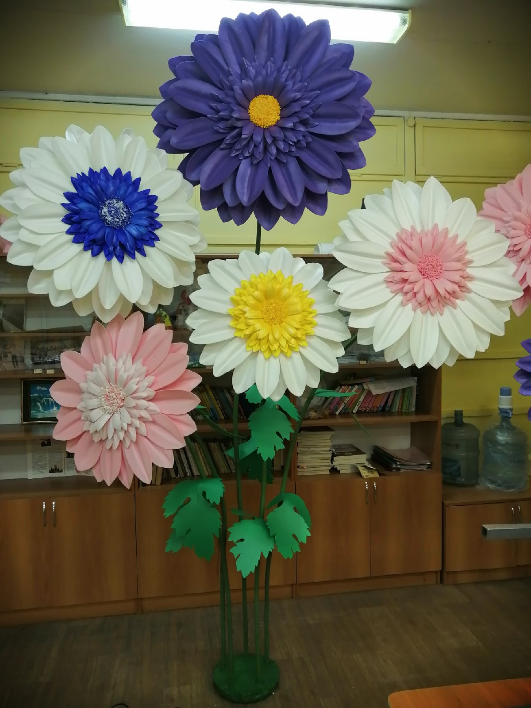

ПРИЛОЖЕНИЕ 2
